【教育部新聞稿】
產學牽手 技職為首
教育部第二期技職教育再造計畫成果展
發稿日期：105年5月7日
發稿單位：技職司
承辦人：楊子慧專員
電話：（02）77366119
E-mail：trista@mail.moe.gov.tw
新聞聯絡人：張嘉育專門委員
電話：（02）77365848/0928-068862
E-mail：chiayu@mail.moe.gov.tw
第二期技職教育再造計畫成果展將於105年5月7日（星期六）假華山文創園區西1A棟辦理，邀請大家一同見證這股在技職校院翻轉的力量。成果展中，除將由教育部部長吳思華開幕、政務次長陳德華、技職司司長馬湘萍參與論壇，更邀請鴻海集團總經理戴家鵬、日月光集團副總經理周光春、IBM行銷暨公關副總經理高孟華、博爾客汽車科技總經理馬祥原、設計師蕭青陽與技專校院師生進行跨界對談。現場並透過感人的故事、精彩的對談、有趣的動手體驗，讓民眾了解技職教育的改變。
教育部於102年起推動第二期技職教育再造計畫，從3個面向9項策略推動，並編列202億8,950萬元經費，務求從點至面深根落實，逐步逐階段執行，各面向及策略為制度調整（政策統整、系科調整、實務選才）、課程活化（課程彈性、設備更新、實務增能）、就業促進（就業接軌、創新創業、證能合一），希望達成高職、專科、技術校院畢業生都具有立即就業的能力、充分提供產業發展所需的優質技術人力、改變社會對技職教育的觀點之三大目標，以提升技職教育整體競爭力。
本計畫幾項重點成果如產業學院計畫，計有2,375間產業、18,690人次學生參與，針對業界具體人力需求，以就業銜接為導向，並由合作企業留用專班結業學生；設備更新計畫，則透過更新學校教學設備，並調整課程規劃，增加實習實作課程，增進學生核心技術能力，計補助580所高職、技專校院230案；此外，透過大規模校外實習，累計有逾13萬人次學生參與，使學生於就學階段接觸職場，促使學生改變原有學習模式和工作價值觀，可更快融入職場。
本成果展分為六大主題展示區，包含產品展示區、創新創業區、動態體驗區、產學合作區、文創商品區、技優選手Demo Show等，展現技職教育與產業合作、學生實作力及創新力等成果。展攤包含健行科技大學推出3D列印冰淇淋機、德霖技術學院運用《鋼鐵擂臺》的體感機器人技術，打造智能復健系統，樹德科技大學透過數位化3D模型的協同交流，增加虛擬實境在使用者體驗上的臨場感等創新應用，不僅吸引消費者目光，也引進企業投入。
現場提供最夯的VR虛擬實境、3D列印、賽格威體驗，及有趣的金屬工藝、互動裝置等動手做課程，讓您親身感受技職校園的前瞻技術能量，邀請大家一起來見證技職教育的翻轉，參加活動可獲得由技專院校學生親手以3D列印製作的創意小禮(數量有限送完為止)，邀請您逗陣來，見證技職的翻轉，顛覆您對技職教育的想像！

附件1、活動宣傳海報
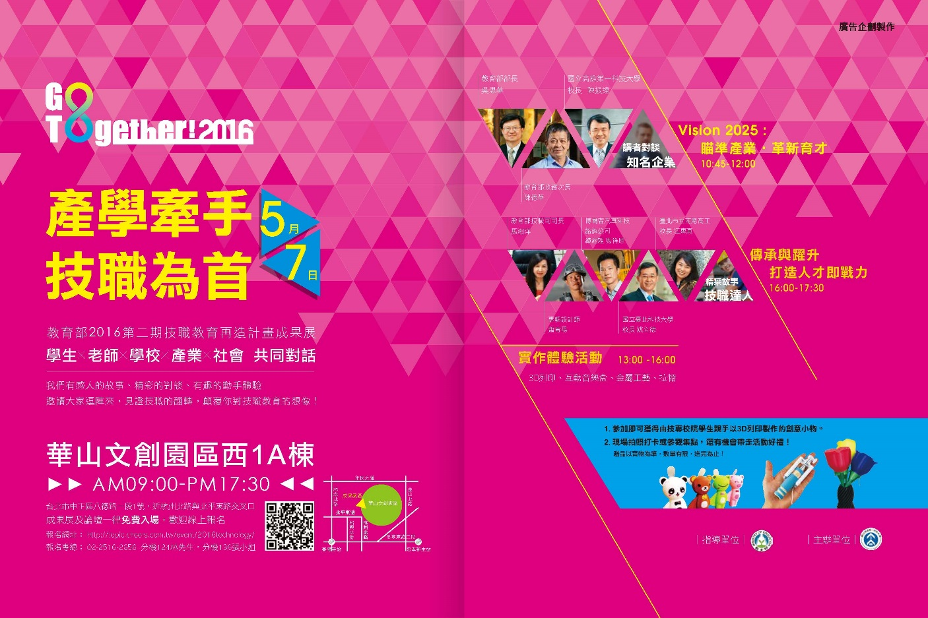
其他資訊
地 點：華山文創園區西1A棟(臺北市中正區八德路一段1號，近杭州北路與北平東路交叉口)
提醒您：
- 當天若有SNG車，建議停放於杭州北路上。
- 成果展外，另有兩場主題論壇、六場學生展演，敬邀媒體朋友拍攝。
- 活動議程詳見官網：http://topic.cheers.com.tw/event/2016technology/
參與學校：
永平工商、岡山農工、大仁科技大學、中國科技大學、中臺科技大學、元培醫事科技大學、臺北城市科技大學、弘光科技大學、正修科技大學、明志科技大學、南臺科技大學、建國科技大學、致理科技大學、耕莘專校、健行科技大學、臺北科技大學、虎尾科技大學、臺灣科技大學、屏東科技大學、高雄海洋科技大學、高雄第一科技大學、崑山科技大學、雲林科技大學、勤益科技大學、澎湖科技大學、景文科技大學、朝陽科技大學、慈惠醫護管理專科學校、僑光科技大學、嘉南藥理大學、輔英科技大學、遠東科技大學、德霖科技大學、樹德科技大學、龍華科技大學

附件2、活動議程
時間 | 內容
10:45-10:50 | 龍華科技大學龍韻鼓陣社
10:50-10:55 | 主題影片
10:55-11:05 | 【I’m Doer!】  國立臺灣科技大學 蘇學羿同學  致理科技大學 林浩偉同學、周從嘉同學、蔡宗宸同學
11:05-11:15 | 【貴賓致詞】  教育部部長 吳思華
11:15-11:25 | 【活動啟動】  開幕儀式、合影
11:25-12:00 | 【產業典範 跨界對談】  教育部政務次長 陳德華(主持人)  鴻海集團總經理 戴家鵬  日月光集團副總經理 周光春  IBM行銷暨公關副總經理 高孟華  國立高雄第一科技大學校長 陳振遠
12:00-13:00 | 中場休息
13:00-14:00 | 【實作體驗】  3D列印微體驗課程
14:00-15:00 | 【實作體驗】  創意實作體驗課程
15:10-15:45 | 【技職之光】  技職之光現場Demo Show
16:00-16:10 | 【閉幕論壇】  開場與主題影片
16:10-17:00 | 【I’m Doer!】  專輯設計師 蕭青陽  博爾客汽車科技諮詢公司總經理 馬祥原  國立臺北科技大學 黃俊融同學  長庚科技大學 李品儒同學
17:00~17:30 | 【跨界對談】  教育部技職司司長 馬湘萍(主持人)  國立臺北科技大學校長 姚立德  臺北市立南港高工校長 江惠真  專輯設計師 蕭青陽  博爾客汽車科技諮詢公司總經理 馬祥原  國立臺北科技大學 黃俊融同學  長庚科技大學 李品儒同學
17:30~ | 閉幕

